ACCION DE TUTELA COMO MECANISMO TRANSITORIO - Procedencia ante perjuicio irremediable ante inminencia del vencimiento de inscripción en el RUO / REGISTRO UNICO DE OPERADORES DE TELEVISION - Tutela como mecanismo transitorio; hecho superado; prórroga del contrato inicial de concesión de T.V.

Al respecto esta Corporación observa que si bien la sociedad accionante, en principio, cuenta con otro mecanismo de defensa judicial para controvertir lo dispuesto en el mencionado Acuerdo, esto es la acción contencioso administrativa correspondiente, tal medio de defensa resulta ineficaz ante la inminencia en el vencimiento del plazo para que la sociedad actora solicite su inscripción en el Registro Único de Operadores. Para la Sala, contrario a lo expuesto por el a quo, la acción de tutela resulta el mecanismo idóneo para contrarrestar el alegado perjuicio irremediable, el cual reúne las condiciones de gravedad, por cuanto la medida cuestionada impediría a la actora acceder a la prórroga del contrato de concesión inicial, y de urgencia e inminencia ante el término perentorio para cumplir el requisito del Registro. No obstante lo anterior, el Despacho Sustanciador el día 15 de agosto de 2008 consultó la página web de la Comisión Nacional de Televisión www. cntv.org.co en la que aparece la siguiente información: (…). Así mismo, en el mismo sitio web se puede consultar la constancia de entrega de solicitudes para las inscripciones y renovaciones del RUO, en la cual se lee lo siguiente: (…). Teniendo en cuenta lo anterior, la Sala advierte que el alegado perjuicio está superado, por cuanto la sociedad CARACOL TELEVISION S.A. efectuó dentro del plazo límite la solicitud de renovación de su inscripción en el Registro Único de Operadores Privados Comerciales del Servicio Público de Televisión en el Cubrimiento Nacional-RUO, lo cual significa que de acuerdo con las normas expedidas por la accionada, aportó los documentos exigidos (Arts. 3, 4 Y 5 Acdo. 01/08 CNTV) que serán objeto de evaluación, calificación por el Comité de Evaluación del RUO (arts. 3 [par.], 6-14 y 17 Acdo. 01/08 CNTV) y posterior registro, si están plenamente acreditados todos los requisitos. El registro o renovación del mismo es un requisito para postularse a la prórroga del contrato de concesión inicial para la operación del canal privado de televisión.

CONSEJO DE ESTADO

SALA DE LO CONTENCIOSO ADMINISTRATIVO

SECCION CUARTA

Consejera ponente: MARIA INES ORTIZ BARBOSA

Bogotá, D.C., tres (3) de septiembre de dos mil ocho (2008)

Radicación número: 25000-23-25-000-2008-00604-01(AC)

Actor: CARACOL TELEVISION S.A.

Demandado: COMISION NACIONAL DE TELEVISION S.A.

ACCION DE TUTELA

Impugnación contra la providencia de 18 de junio de 2008, proferida por el Tribunal Administrativo de Cundinamarca.
FALLO

Decide la Sala la impugnación presentada por la parte actora contra la providencia de 18 de junio de 2008, proferida por el Tribunal Administrativo de Cundinamarca, mediante la cual se declaró improcedente el amparo solicitado.

ANTECEDENTES

La Sociedad CARACOL TELEVISION S.A., por medio de su representante legal, instauró acción de tutela contra la Comisión Nacional de Televisión por considerar vulnerados sus derechos fundamentales al debido proceso y a la información.

Indicó como hechos relevantes los siguientes:

En virtud de contrato celebrado con la Comisión Nacional de Televisión es concesionaria de un canal de operación privada, cuyo término de ejecución es de diez (10) años contados a partir de enero de 1999.

El literal e) del artículo 48 de la Ley 182 de 1995 prevé que la prórroga del contrato se conferirá de conformidad con las normas que expida la Comisión Nacional de Televisión y así mismo, en el pliego de condiciones de la Licitación No. 01 de 1987 se establece que será de diez (10) años a partir del inicio de la operación del canal nacional de operación privada.

La cláusula quinta del contrato de concesión dispone que para la prórroga no es necesario un nuevo proceso licitatorio o selectivo previo. Sin embargo, la Comisión Nacional de Televisión expidió el Acuerdo No. 01 de 2008 que en su artículo 1º prevé que obligatoriamente deben estar inscritos, calificados y clasificados quienes sean y quienes aspiren a ser Operadores del Servicio Público de Televisión Privada de Cubrimiento Nacional.

Según el parágrafo segundo del artículo 3º del citado acuerdo, las solicitudes para inscribirse y ser calificados y clasificados como operadores privados comerciales del servicio público de televisión se abrirán el 15 de abril de 2008.

Así mismo, el artículo 12 prevé que la Comisión Nacional de Televisión podrá exigir el cumplimiento de condiciones y requisitos superiores o diferentes para la participación en la licitación y para la prórroga de los contratos de los actuales Operadores Privados del Servicio Público de Televisión en el Nivel de Cubrimiento Nacional.

El artículo 48 de la Ley 182 de 1995 establece que únicamente podrán participar en la licitación y celebrar contratos las personas que se encuentren inscritas, calificadas y clasificadas con anterioridad a la apertura de la licitación en el Registro Único de Operadores del Servicio de Televisión, cuya vigencia será de dos (2) años.

Según lo establece el citado artículo, la vigencia del Registro Único de Operadores solo es exigible para participar en la correspondiente licitación pública, no obstante, el Acuerdo No. 01 de 2008 le impone a CARACOL TELEVISION S.A. la obligación de encontrarse inscrito en dicho registro como condición para obtener la prórroga del contrato.

Tanto en el pliego de condiciones como en el contrato de concesión se establecieron de manera expresa y taxativa las condiciones que debían cumplirse para el otorgamiento de la prórroga y ninguna de ellas se refiere a la vigencia de la inscripción en el Registro Único de Operadores.

La arbitraria imposición de requisitos y trámites adicionales para obtener la prórroga y el condicionamiento de ésta al sometimiento de formalismos sin ningún fundamento legal, constituye una violación al debido proceso y al derecho a la información.

CARACOL TELEVISION S.A., antes de que se expidiera el Acuerdo No. 01 de 2008 le presentó un documento a la Comisión Nacional de Televisión en el cual le advertía a la entidad, acerca de la antijuricidad de imponerle a la sociedad el deber de registrarse como condición para acceder a la prórroga. Sin embargo, la entidad hizo caso omiso de dicha advertencia.

Por último, advierte que se causa un perjuicio irremediable si se tiene en cuenta que el último plazo para presentar la solicitud de inscripción en el Registro de Operadores Privados es el 30 de julio de 2008, de tal manera que si para esa fecha CARACOL TELEVISION S.A. no ha solicitado su inscripción perderá la posibilidad de la prórroga de su contrato de concesión, además de hacerse acreedora de la sanción pecuniaria establecida en el artículo 16 del Acuerdo 01 de 2008.

En relación con los derechos fundamentales invocados precisa que resulta “absurdo” y violatorio del artículo 10 del C.C.A. que la Comisión accionada disponga que es necesario para la prórroga entregar información que ella tiene o debería tener en su poder, como es el caso del título de concesión que la misma entidad expidió o certificación del cumplimiento de obligaciaones respecto de las cuales la Comisión tiene la facultad legal de inspección, vigilancia, seguimiento y control.

Afirma que no tiene sentido exigirle a la actora acreditar factores como experiencia, la cual se ha demostrado con los 10 años del contrato inicial la prestación ininterrumpida del servicio de televisión, capacidad financiera, cuando la sociedad accionante le ha cancelado los valores correspondientes por concepto de la concesión y además la Comisión tiene actualmente a su disposición una garantía única que ampara plenamente el cumplimiento del contrato.

Por lo anterior solicitó el amparo de los derechos invocados y en consecuencia:

Ordenar a la Comisión Nacional de Televisión inaplicar a la sociedad CARACOL TELEVISION S.A. las siguientes disposiciones del Acuerdo 01 de 2008 expedido por dicha entidad:

1.1. Artículo 1, inciso final. (…) Este registro es público y en él obligatoriamente deben estar inscritos, calificados y clasificados quienes sean y quienes aspiren a ser Operadores del Servicio Público de Televisión Privada de Cubrimiento Nacional. (Se subraya).

1.2. Artículo 2, primer inciso. Solo podrán licitar, ser adjudicatarios, celebrar o ejecutar contratos de concesión para ser Operadores Privados Comerciales del Servicio Público de Televisión en el Nivel de Cubrimiento Nacional, las personas jurídicas que se hallen debidamente calificadas, clasificadas e inscritas en el Registro Único de Operadores Privados Comerciales del Servicio Público de Televisión en el Nivel de Cubrimiento Nacional.” (Se subraya).

1.3. Artículo 3, Parágrafo Segundo. (…) Las solicitudes de inscripción para quienes deseen inscribirse y ser calificados y clasificados como Operadores Privados Comerciales del Servicio Público de Televisión en el Nivel de Cubrimiento Nacional se abrirán el día 15 de Abril y se cerrarán el día 30 de Julio de 2008, que será el último en el que se podrán presentar solicitudes de inscripción. Este mismo término se aplicará a quienes sean Operadores Privados del Servicio Público de Televisión en el Nivel de Cubrimiento Nacional y aspiren a la prórroga de sus contratos.” (Se subraya).

1.4. Artículo 6, inciso final; en su parte pertinente. “(...) Quien no cumpla con la totalidad de los requisitos mínimos exigidos se calificará como “NO PASA”, y no podrá licitar, ser adjudicatario, celebrar, prorrogar o ejecutar contratos de concesión para ser Operador Privado Comercial del Servicio Público de Televisión en el Nivel de Cubrimiento Nacional.” (Se subraya).

1.5. Artículo 12 en su parte pertinente. “(...) Sin perjuicio de lo establecido en el numeral 1 del Artículo 9 de éste Acuerdo, la Comisión Nacional de Televisión podrá exigir el cumplimiento de condiciones o requisitos superiores o diferentes para efectos de la participación en la licitación para la operación y explotación de un canal de televisión de operación privada de cubrimiento nacional y la prórroga de los contratos de los actuales Operadores Privados del Servicio Público de Televisión en el Nivel de Cubrimiento Nacional.” (Se subraya).

1.6. Artículo 14. Quienes obtengan la calificación de “pasa” total y por ende sean inscritos en el Registro Único de Operadores Comerciales del Servicio Público de Televisión en el Nivel de Cubrimiento Nacional, quedarán clasificados como “Habilitados” en dicho Registro, lo que les permitirá licitar, ser adjudicatario, celebrar, prorrogar o ejecutar contratos de concesión como Operadores Privados del Servicio Público de Televisión en el Nivel de Cubrimiento Nacional.” (Se subraya).

1.7. Artículo 16. “Todos los concesionarios de televisión abierta tendrán la obligación de mantener vigente su inscripción en el Registro Único de Operadores Del Servicio durante todo el tiempo en el que se mantenga dicha relación. El incumplimiento de la obligación anterior acarreara la imposición de multas anuales sucesivas, cuyo valor será del uno por ciento (1%) del valor actualizado del contrato de concesión por cada año o fracción en que se encuentre en condición de incumplimiento y hasta el momento en que cumpla.”

Aplicar el artículo 7 del Decreto 2591 de 1991, frente a la necesidad y urgencia de proteger los derechos constitucionales vulnerados, y en consecuencia adoptar como medida provisional, inaplicar de manera inmediata, respecto de la sociedad accionante, las normas citadas en el numeral anterior, expedidas por la Comisión Nacional de Televisión.

En subsidio de la petición del numeral 2 anterior, aplicar el artículo 18 del Decreto 2591 de 1991, frente a la grave e inminente violación del derecho a la información, y en consecuencia restablecer de manera inmediata los derechos de CARACOL TELEVISION S.A. ordenando a la Comisión Nacional de Televisión la inaplicación de los artículos citados del Acuerdo 01 de 2008 expedido por dicha entidad, relacionados en el numeral 1 anterior.

Una vez avocado el conocimiento por el Tribunal Administrativo de Cundinamarca, se ordenó notificar a la entidad accionada.

OPOSICION

La Directora y Representante Legal de la Comisión Nacional de Televisión solicitó denegar la acción de tutela por cuanto no se configuran los requisitos de procedibilidad de la misma, además las actuaciones de la Comisión Nacional de Televisión no han vulnerado derecho fundamental alguno.

Sostiene que la acción de tutela tiene la particularidad de ser un medio de defensa judicial subsidiario y residual, de manera que no puede utilizarse para reemplazar los procesos judiciales o administrativos por lo que si se tienen los mecanismos judiciales ordinarios para la protección de derechos de naturaleza constitucional o legal, se hace improcedente el amparo por esta vía.

Advierte que cuando dicha acción se ejerce como mecanismo transitorio, existiendo como existe en este caso, mecanismo judicial para ocuparse de la inconformidad del demandante es necesario que el afectado acredite ante el juez de tutela, que se encuentra en una situación de tal gravedad, que el amparo es urgente e impostergable, pues de no otorgarse, se produciría de forma inminente la violación del derecho.

Señala que en el Acuerdo No. 01 de 2008 se determinó que quienes quisieran participar en la licitación del tercer canal tendrían que inscribirse en el Registro Único de Operadores, previo cumplimiento de los requisitos allí establecidos y por otra parte que quienes quisieran continuar ejecutando contratos de concesión tendrían que renovar o actualizar su inscripción en el Registro Único de Operadores. Lo anterior en virtud de la Ley 182 de 1995, que autoriza a la comisión para reglamentar el Registro Único de Operadores, así como las prórrogas de las concesiones de televisión.

FALLO IMPUGNADO

El Tribunal Administrativo de Cundinamarca, mediante providencia de 18 de junio de 2008, declaró improcedente el amparo solicitado al advertir que la sociedad demandante goza de otro medio de defensa judicial y no aparece probado el perjuicio irremediable para proceder como mecanismo transitorio.

IMPUGNACION

La sociedad accionante inconforme con la decisión de primera instancia la impugnó e insistió en los argumentos expuestos en el escrito de tutela.

Agregó que de manera arbitraria la Comisión Nacional de Televisión ha sometido a CARACOL TELEVISION S.A. al cumplimiento de unas normas que de ninguna manera le son aplicables a ese concesionario y si dicho cumplimiento no se da antes del 30 de julio del presente año, la entidad accionante podrá ser despojada del ejercicio del derecho constitucional de información, por lo que se equivoca la providencia impugnada al afirmar que no aparece probado en el proceso el perjuicio, prueba de ello es el transcurso de los días y el consecuente vencimiento del plazo.

CONSIDERACIONES DE LA SALA

La acción de tutela consagrada en el artículo 86 de la Constitución Nacional se reglamenta mediante el Decreto 2591 de 1991 que en el artículo 1° establece:" Toda persona tendrá acción de tutela para reclamar ante los jueces, en todo momento y lugar, mediante un procedimiento preferente y sumario, por sí misma o por quien actúe en su nombre, la protección inmediata de sus derechos constitucionales fundamentales, cuando quiera que éstos resulten vulnerados o amenazados por la acción o la omisión de cualquier autoridad pública o de los particulares en los casos que señala este decreto", la cual procederá cuando el afectado no disponga de otro medio de defensa judicial, salvo que se utilice como mecanismo transitorio para evitar un perjuicio irremediable.

Mediante el ejercicio de la presente acción la entidad accionante pretende en concreto que se amparen los derechos fundamentales al debido proceso y a la información y en consecuencia se ordene a la Comisión Nacional de Televisión inaplicar los artículos 1º inciso final; 2º primer inciso; 3º parágrafo segundo; 6º inciso final; 12 y 14 del Acuerdo No. 01 de 2008 expedido por dicha entidad, “por el cual se derogan los Acuerdos 016 y 019 de 1997 y se expide una nueva reglamentación del Registro de Operadores Privados del Servicio Público de Televisión en el Nivel de Cubrimiento Nacional y se dictan normas sobre evaluación, calificación, clasificación, inscripción y actualización de dicho registro” .

En primer término la Sala advierte que la sociedad actora promueve la presente acción de tutela como mecanismo transitorio para evitar un perjuicio irremediable, toda vez que el ente accionado a través del citado Acuerdo le exige para acceder a la prórroga del contrato de concesión de un canal de operación privada, solicitar o actualizar su inscripción en el Registro Único de Operadores Privados Comerciales del Servicio Público de Televisión en el Cubrimiento Nacional-RUO antes del 30 de julio del 2008, condición no prevista en el contrato inicial.

Al respecto esta Corporación observa que si bien la sociedad accionante, en principio, cuenta con otro mecanismo de defensa judicial para controvertir lo dispuesto en el mencionado Acuerdo, esto es la acción contencioso administrativa correspondiente, tal medio de defensa resulta ineficaz ante la inminencia en el vencimiento del plazo para que la sociedad actora solicite su inscripción en el Registro Único de Operadores.

Para la Sala, contrario a lo expuesto por el a quo, la acción de tutela resulta el mecanismo idóneo para contrarrestar el alegado perjuicio irremediable, el cual reúne las condiciones de gravedad, por cuanto la medida cuestionada impediría a la actora acceder a la prórroga del contrato de concesión inicial, y de urgencia e inminencia ante el término perentorio para cumplir el requisito del Registro.

No obstante lo anterior, el Despacho Sustanciador el día 15 de agosto de 2008 consultó la página web de la Comisión Nacional de Televisión www.cntv.org.co en la que aparece la siguiente información:
“(…) LA COMISIÓN NACIONAL DE TELEVISIÓN
Informa al público en general, a quienes estén inscritos o a quienes hayan presentado solicitud de inscripción en el Registro Único de Operadores Privados Comerciales del Servicio Público de Televisión en el Cubrimiento Nacional, que:
Con el fin de dar cumplimiento a lo estipulado en el parágrafo Primero del artículo 17 del Acuerdo No. 001 de 2008, las siguientes empresas han efectuado entrega de documentos para la inscripción o renovación en dicho registro:
SOLICITANTE
INVERSIONES RENDILES S. A.
PROMOTORA AUDIOVISUAL DE COLOMBIA PACSA S. A.
CANAL 3 TELEVISIÓN DE COLOMBIA S. A.
CARACOL TELEVISIÓN S. A.
RCN TELEVISIÓN S. A.
En ese sentido, la CNTV permitirá el acceso de terceros con interés legítimo a la información de soporte entregada por el respectivo solicitante, para lo cual podrán dirigirse a la calle 72 No. 12 – 77, piso 2º, en el horario de 8 a. m. a 5:00 p. m., los días 4, 5, 6 11 y 12 de agosto de 2008.” (…) (Negrilla fuera de texto).

Así mismo, en el mismo sitio web se puede consultar la constancia de entrega de solicitudes para las inscripciones y renovaciones del RUO, en la cual se lee lo siguiente:
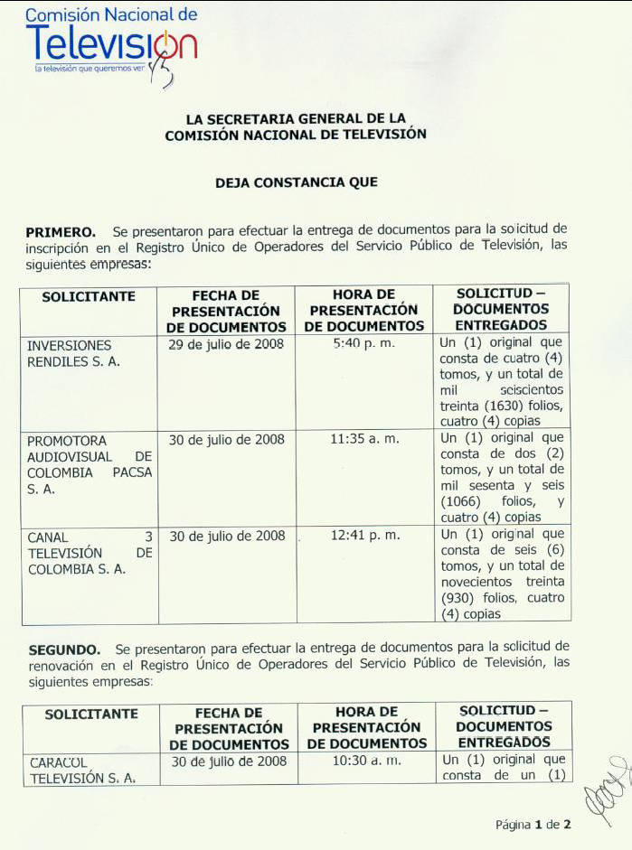
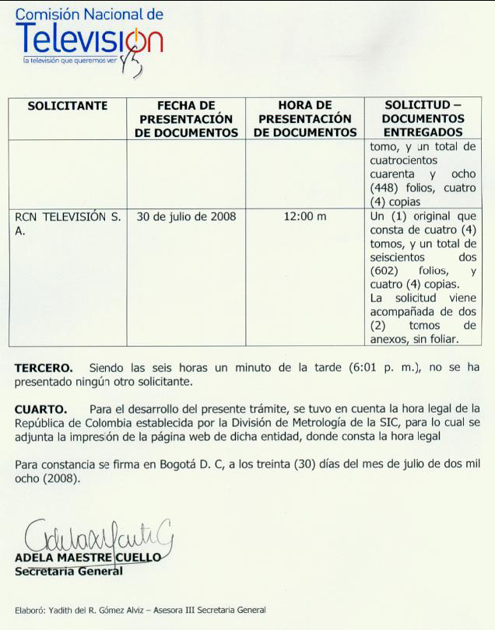

Teniendo en cuenta lo anterior, la Sala advierte que el alegado perjuicio está superado, por cuanto la sociedad CARACOL TELEVISION S.A. efectuó dentro del plazo límite la solicitud de renovación de su inscripción en el Registro Único de Operadores Privados Comerciales del Servicio Público de Televisión en el Cubrimiento Nacional-RUO, lo cual significa que de acuerdo con las normas expedidas por la accionada, aportó los documentos exigidos (Arts. 3, 4 Y 5 Acdo. 01/08 CNTV) que serán objeto de evaluación, calificación por el Comité de Evaluación del RUO (arts. 3 [par.], 6-14 y 17 Acdo. 01/08 CNTV) y posterior registro, si están plenamente acreditados todos los requisitos. El registro o renovación del mismo es un requisito para postularse a la prórroga del contrato de concesión inicial para la operación del canal privado de televisión.

Precisa la Sala que si bien la accionante presentó la documentación necesaria para obtener la renovación de su inscripción en el mencionado Registro, ello no impide el ejercicio de las acciones correspondientes para discutir la legalidad del Acuerdo 01 del 2008 así como de los demás actos que la Comisión accionada expida en el trámite del proceso licitatorio para la prórroga o concesión de la operación del servicio de televisión.

Ahora bien, en relación con los derechos fundamentales presuntamente vulnerados, la Sala advierte que la parte accionante invoca el de información y el debido proceso cuya violación sustenta en que la Comisión Nacional de Televisión exige para la prórroga del contrato de concesión, allegar documentos que la misma entidad accionada posee, información relacionada con factores a los cuales ha tenido acceso durante la ejecución del actual contrato y la inscripción en el Registro Unico de Operadores.

Sobre este punto se advierte que la accionante alega la vulneración del derecho a la información sustentado en el artículo 10 del C.C.A. por lo que se establece que no se trata del derecho fundamental consagrado en el artículo 20 de la Carta que garantiza a toda persona la libertad de informar y recibir información veraz e imparcial, razón por la cual no es procedente su análisis a través de la presente acción de conformidad con el artículo 86 de la Constitución Nacional. Además frente al mencionado precepto del Código Contencioso Administrativo se advierte que con la solicitud de renovación de la inscripción en el Registro en cuestión se entiende superado el hecho que se aduce, por cuanto lo hizo oportunamente.

Frente al derecho al debido proceso, se observa que lo alegado tiene relación con el perjuicio irremediable antes analizado, el cual desapareció con la presentación de la documentación requerida para el Registro Único, lo que le permitirá a la actora solicitar la prórroga del contrato de concesión, amén del ejercicio de las acciones pertinentes contra los actos y decisiones que profiera la Comisión Nacional de Televisión durante el trámite correspondiente.

En consecuencia, esta Corporación revocará la decisión del Tribunal Administrativo de Cundinamarca Sección Primera Subsección “B” que declaró improcedente la acción de tutela interpuesta y en su lugar, negará el amparo solicitado por Caracol Televisión S.A.

En mérito de lo expuesto el Consejo de Estado, por medio de la Sección Cuarta de su Sala de lo Contencioso, administrando justicia en nombre de la República y por autoridad de la ley.

F A L L A

REVOCASE la providencia de 18 de junio de 2008 proferida por el Tribunal Administrativo de Cundinamarca, por las razones expuestas en la parte motiva de esta providencia.

En su lugar, DENIEGASE el amparo solicitado por Caracol Televisión S.A.

Envíese el expediente a la Corte Constitucional para lo de su cargo.

Cópiese, notifíquese y cúmplase.

La anterior providencia fue considerada y aprobada en la sesión de la fecha.

MARIA INES ORTIZ BARBOSA LIGIA LOPEZ DIAZ
Presidente de la Sección

HECTOR J. ROMERO DIAZ

Acuerdo No. 01 de 2008, por el cual se derogan los Acuerdos 016 y 019 de 1997 y se expide una nueva reglamentación del Registro de Operadores Privados del Servicio Público de Televisión en el Nivel de Cubrimiento Nacional y se dictan normas sobre evaluación, calificación, clasificación, inscripción y actualización de dicho registro.
En cuanto prevé que los funcionarios “no podrán exigir a los particulares constancias, certificaciones o documentos que ellos mismos tengan, o que puedan seguir en los archivos de la respectiva entidad”

